Письмо №271 от 4 марта 2026 года

О КПК по программе «Применение цифровых инструментов и сервисов в профессиональной деятельности педагога»

Руководителю МКОУ «Сергокалинская СОШ №2»
В соответствии с письмом Центра непрерывного повышения профессионального мастерства ГБУ ДПО РД «Дагестанский институт развития образования» от 04.03.2026г. №15/58 МКУ «Управление образования» уведомляет о начале курсов повышения квалификации по программе «Применение цифровых инструментов и сервисов в профессиональной деятельности педагога» (36 часов).
Просим вас проинформировать слушателей согласно спискам (приложение №1) и обеспечить их явку в соответствии с установленным графиком.
Форма проведения: очная с использованием дистанционных образовательных технологий.
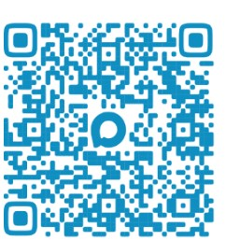
Слушателям курсов необходимо присоединиться к чату по ссылке или QR-коду: https://clc.li/VJIJC
Начало регистрации – в 8:30.
График занятий:
11 марта 2026 г., 09:00 – очно (ДИРО, Лекторий № 2);
12 марта 2026 г., 09:00 – очно (ДИРО, ауд. № 2 и № 3);
с 13 по 19 марта – дистанционно на платформе MAX.

Слушателям при себе необходимо иметь копии:
- паспорта (главный разворот с фотографией);
- страхового свидетельства (СНИЛС).

Приложение: 1. Список учителей, приглашаемых на обучение 11.03.2026 г., на 1 л.

Начальник
МКУ «Управление образования»: Х.Исаева
Исп.Магомедова У.К.
Тел: 8 903 482 57 46

 | «Применение цифровых инструментов и сервисов в профессиональной деятельности педагога»36ч
№ | ФИО | Муниципалитет | Образовательная организация
1 | Магомедова Джамиля Алибековна | Сергокалинский район | МКОУ "Сергокалинская СОШ №2"

